Меры пожарной безопасности в летний период
- Не разводить костры.
- Не пользоваться пиротехническими изделиями.
- Нельзя поджигать траву, сено, тополиный пух.
- Нельзя пользоваться спичками и зажигалками без взрослых.
- Нельзя оставлять в лесу битое стекло, оно на солнышке превращается в линзу, концентрирует солнечные лучи и может случиться пожар.

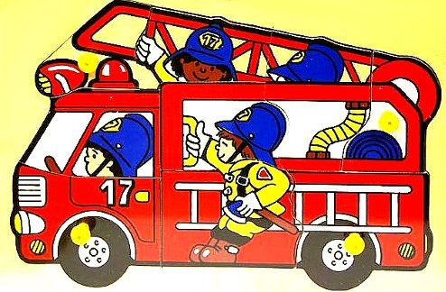

Действия при пожаре

- Сообщить о пожаре по телефону 01 или 112.
- Выходить из опасной зоны против ветра, укрыв голову и лицо одеждой.
- При пожаре в помещениях нельзя открывать окна и пользоваться лифтом.

Меры безопасности на воде
- Не оставляйте детей без присмотра вблизи водоёмов – это опасно!
- Не разрешайте нырять с мостов, причалов.
- Нельзя подплывать к лодкам, катерам, судам.
- Купаться только в специально отведённых местах
- Не заплывать за знаки ограждения мест купания.
- Во избежание перегревания отдыхайте на пляже в головном уборе
- Нельзя купаться в штормовую погоду или во время грозы.

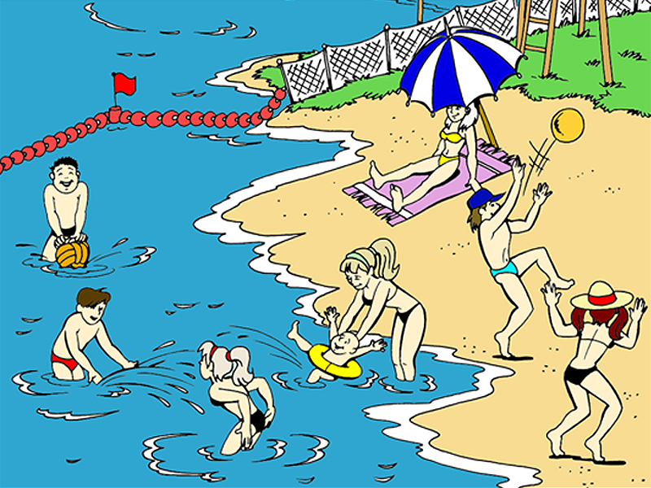

Если тонет человек:
- Бросить спасательный круг.
- Немедленно позвать взрослых.
- Ни в коем случае самим не заходить в воду
Комиссия по делам несовершеннолетних и защите их прав при Администрации городского
округа Электросталь



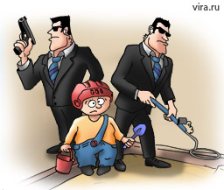

2017 год

Открытое окно-опасность для ребёнка

- Открывая окно, убедитесь, что ребёнок находится под присмотром.
- Никогда не оставляйте спящего ребёнка одного в комнате.
- Не показывайте ребёнку, как открывается окно.
- Не разрешайте ребёнку выходить на балкон без взрослых.

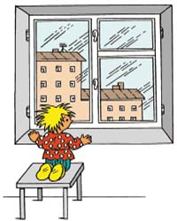

- Открывайте форточки, а не окно.
- Отодвиньте всю мебель от окон.
- Установите фиксаторы, блокираторы окон.
- Поставьте на подоконник цветы или другие предметы.

Железная дорога – зона повышенной опасности

НЕЛЬЗЯ:
- Ходить по железнодорожным путям в неустановленном месте.
- Пролезать под вагонами.
- Стоять у края платформы, прыгать с платформы.
- Бросать камни и другие предметы в окна поездов.
- Играть и кататься на велосипеде, роликах вблизи железнодорожной линии.
- Слушать плеер, разговаривать по телефону рядом с железной дорогой.
- Высовываться из окна электрички.
- Осуществлять проезд на крыше, подножке электрички и других неустановленных для проезда местах.
- Задерживать автоматическое открытие и закрытие автоматических дверей пригородных поездов.
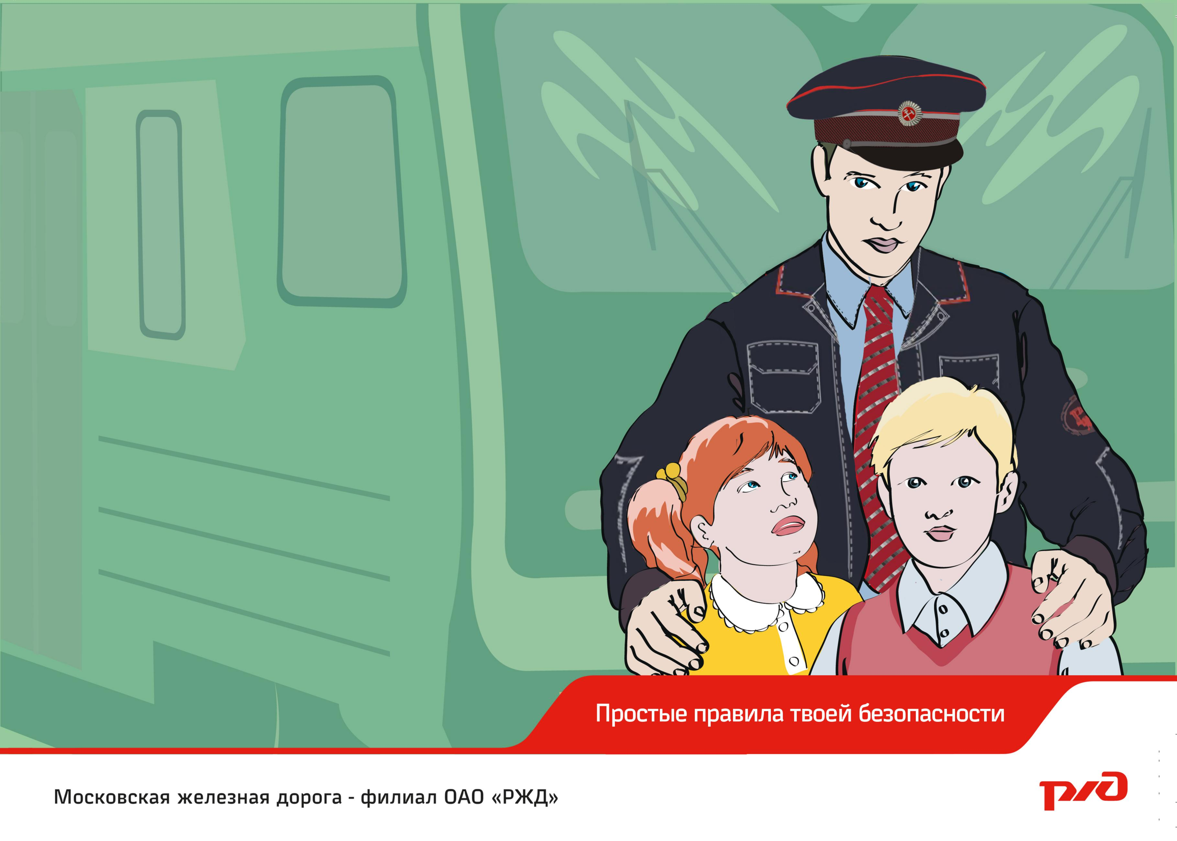
Правила дорожного движения для детей

- Переходить проезжую часть только на разрешающий зелёный сигнал светофора и только по пешеходному переходу.
- Нельзя играть вблизи проезжей части.
- Автобус и троллейбус обходить только сзади, а трамвай – только спереди.
- Если красный сигнал светофора застал на середине дороги, следует остановиться на разделительной полосе и дожидаться зелёного.
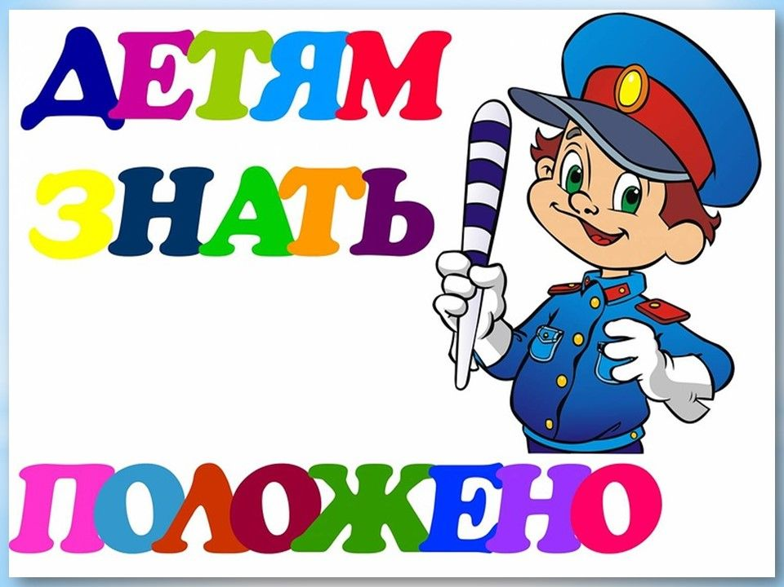

Для велосипедистов
- Велосипед должен быть исправным, перед поездкой проверьте тормоза, звонок, крепление руля и сиденья.
- Ездить на велосипеде можно только в специально отведённых местах, а не по проезжей части.
- Пересекая пешеходный переход, нужно слезть с велосипеда и перейти его пешком, ведя свой велосипед рядом.

